СӨС. Егер сіз жақсы оқығыңыз келсе, епті және шебер болғыңыз келсе, барлық істерде жетістікке жетуге көмектесетін бірнеше ережелерді есте сақтаңыз.

№ 1 ЕРЕЖЕ "күн тәртібіңізді ұйымдастырыңыз"

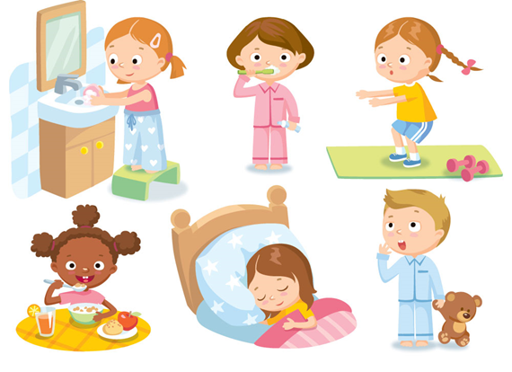
Ұйықтау, серуендеу, сабақ алу, тамақтану бір уақытта қажет. Сіздің денеңіз режимге тез үйренеді, оған кез-келген жүктемені жеңу оңайырақ болады.

№ 2 ЕРЕЖЕ "салауатты ұйқы-денсаулық кепілі"
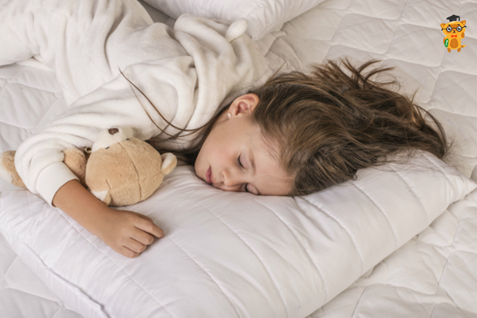
Қанша сағат ұйықтау керек?
* Балаларға
o-1-2 жас — 11-14 сағат;
o - 3-5 жас — 10-13 сағат;
o-6-12 жас - 9-12 сағат.
o сәбилер мен мектеп жасына дейінгі және мектеп жасындағы балалардың ұйқы ұзақтығы міндетті түрде күндізгі ұйқыны қамтиды. Бұл жүйке жүйесін қалпына келтірудің тамаша құралы, сондықтан оны мүмкіндігінше ұзақ сақтау керек.
* 13-17 жас аралығындағы жасөспірімдер - 8-10 сағат. Айта кету керек, жыныстық жетілу кезіндегі ұйқы сағаттарының саны Жасөспірімнің өмір салтының қаншалықты белсенді екендігіне байланысты.
* Ересектер үшін (18 жастан бастап) дәрігерлер 7-8 сағат ұйықтауға кеңес береді. Ұйқының жеткіліксіздігі адамның иммунитетіне теріс әсер етіп, оны ауруға осал етуі мүмкін. Егер сіз түнде жақсы демалсаңыз, онда оның денесінде маусымдық ауруларға (мысалы, тұмауға) төзімділік артады. Түнде ми иммундық жүйені қалпына келтіруді қолдайтын химиялық заттарды шығарады.

№ 3 ереже "көбірек қозғалу"
Таңертең су процедураларынан бастаңыз және гимнастика жасаңыз. Күніне кемінде 2-3 сағат ашық ауада жүруді ұмытпаңыз. Бассейнге барыңыз. Жүзу Арқа мен абсцесс бұлшықеттерін нығайтуға көмектеседі. Физикалық белсенділіктің оңтайлы түрлерінің бірі-белсенді демалыс. Бұл кез келген спорт түрі, велосипед тебу, таңертеңгі жүгіру немесе ашық ауада белсенді ойындар болуы мүмкін. Бірақ ең жақсы ашық ауада серуендеу-табиғатта серуендеу. Физикалық белсенділік бұлшықет жүйесін нығайту үшін де, бұлшықет жүйесін нығайту үшін де, психологиялық жеңілдету үшін де, дененің барлық жүйелерін нығайту үшін де маңызды. Сондықтан-серуендеуге, таза ауамен және жақсы көңіл-күймен рахаттаныңыз! Ең бастысы-ауа-райына сәйкес киіну, содан кейін сіздің физикалық белсенділігіңіз тек сіздің денсаулығыңызға байланысты болады.
№ 4 ереже"дұрыс тамақтану"
Өсіп келе жатқан организм үшін дәрумендер, минералдар қажет, сондықтан тамақтану әр түрлі болуы керек. Диетада сүт өнімдері, жарма, көкөністер мен жемістер, жидектер, жаңғақтар болуы керек. Табиғи шырындар, компоттар мен желе ішіңіз. Кем дегенде 30 мл таза су ішу пайдалы. дене салмағының килограммына.
№5 ЕРЕЖЕ "тістеріңді сақта"
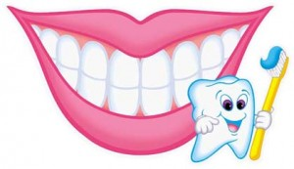
Сіз күніне 2 рет тістеріңізді жууыңыз керек: таңертең – таңғы астан кейін, ал кешке – ұйықтар алдында. Тістеріңізді дұрыс тазалау маңызды. Қазіргі стоматологтар тістерді тазартуға қатысты келесі ұсыныстарды әзірледі:
* Тазалауды бастамас бұрын тіс щеткасын мұқият шаю керек;
* Тіс пастасын тым көп қолдануға болмайды. Ересек адам үшін жолақ 10 мм ден аспауы керек;
* Гигиеналық процедура 2 минуттан аспауы керек, бірақ 5 минуттан аспауы керек;
* Щетканы тістерге дұрыс ұстау керек. Көлбеу бұрышы 45 градус болуы керек;
* Тазалау процедурасын төменгі тіс қатарынан бастау керек, содан кейін жоғарғы тістерді тазалауға көшу керек;
• Алдыңғы тістер алдымен тазаланады, содан кейін ауыз қуысының тереңдігінде орналасқан тістерді тазалау керек;
* Төменгі тістерді тазалау кезінде қозғалыс бағыты төменнен жоғарыға, ал жоғарғы тістерді тазалау кезінде жоғарыдан төменге;
* Тістердің шайнау беті айналмалы қозғалыстармен тазартылады;
* Процедурадан кейін ауызды мұқият шаю керек;
* Тістерді тазалағаннан кейін тілдің бетін өңдеу керек. Онда жойылатын бактериялардың көп мөлшері жиналады. Осы мақсатта барлық заманауи тіс щеткалары қылшықтардың артқы жағында орналасқан арнайы қырлы бетпен жабдықталған;
* Мүмкін болса, тістерді тазалағаннан кейін аузыңызды арнайы шайғышпен шаю керек;
* Процедурадан кейін щетканы мұқият жуу керек. Оны тазалау бетін жоғары қаратып, стаканға сақтау керек.
№ 6 ереже"көруді сақта "
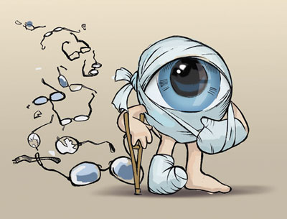
Жақсы көру үшін белгілі бір ережелерді сақтау керек. Теледидар көргенде, экраннан 4 қадам алыстаңыз, ыңғайлы отырыңыз, жарнама кезінде алаңдаңыз. Компьютерде жұмыс істеуге араласпаңыз. Экранда күніне 2 сағаттан артық уақыт өткізуге болады. Көруді жақсартуға арналған кешен Н. Исаеваның жаттығулар кешені үлкен атаққа ие болды. Жатып жаттығуды қалайтындар оны жақсы көреді. Оны күні бойы жұмыста аяқтарында жүргендерге орындау әсіресе пайдалы.
1-жаттығуды отыру, тұру немесе жату арқылы орындауға болады. Екі көзіңізбен де қастарыңыздың арасындағы кеңістікке қараңыз және көзіңізді осы күйде бес секунд ұстауға тырысыңыз. Әр келесі күні жаттығудың ұзақтығы бір-екі минутқа жеткенше бір секунд қосыңыз.
2-жаттығу мұрынның ұшына екі көзбен қарап, көзіңізді осы қалыпта бес секунд ұстаңыз. Сабақтың ұзақтығын бір-екі минутқа дейін жеткізгенше күніне бір секунд қосыңыз.
3-жаттығу оны отыру, тұру немесе жату кезінде де жасауға болады. Екі көзіңізді сол иығыңызға қарап, көзіңізді осы күйде бес секунд ұстаңыз. Сабақтың ұзақтығы күніне бір-екі минутқа жеткенше күніне бір секунд қосыңыз.
4-жаттығу ол үшіншіге ұқсас орындалады, тек осы жолы екі көзді оң иыққа қараңыз. Көзіңізді бес секунд ұстаңыз. Бұл жаттығуды күніне бір-екі минутқа дейін жеткізу керек.
5-жаттығу екі көзді сағат тілімен бұраңыз, көзді қастар мен мұрынның ұшы арасындағы кеңістікке бекітіңіз, содан кейін қарама-қарсы бағытта дәл осылай жасаңыз. Жаттығуды төрт-бес рет қайталаңыз.
№7 ЕРЕЖЕ "жаман істер жасамаңыз"
Жаман әрекет дегеніміз не?
Жаман әрекет-бұл қоғамдағы жалпы қабылданған мінез-құлық нормаларын бұзатын әрекет. Басқалармен мейірімді болыңыз, сыпайы болыңыз, айналаңыздағы адамдарды құрметтеңіз, сонда сіздің өміріңіз қызықты, қуанышты және көңілді болады!

Әлеуметтік.педагогтар: Сахарова Ю. В., Депу М.

ЗОЖ . Если ты хочешь хорошо учиться, быть ловким и умелым, запомни несколько правил, которые помогут тебе добиться успехов во всех делах.
Правило №1 «Организуй свой режим дня»
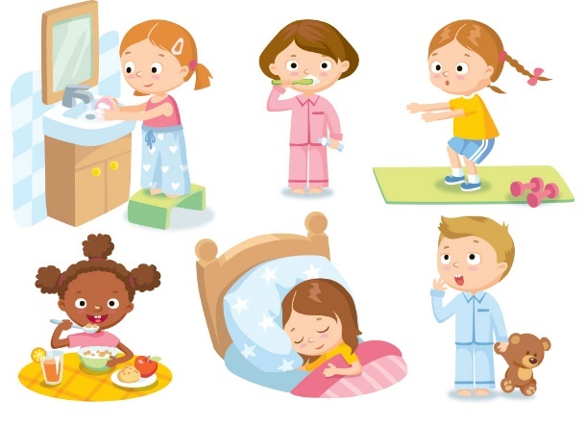
Спать, гулять, делать уроки, принимать пищу необходимо в одно и то же время. Твой организм быстро привыкнет к режиму, ему легче будет справляться с любой нагрузкой.

Правило №2 «Здоровый сон – залог здоровья»
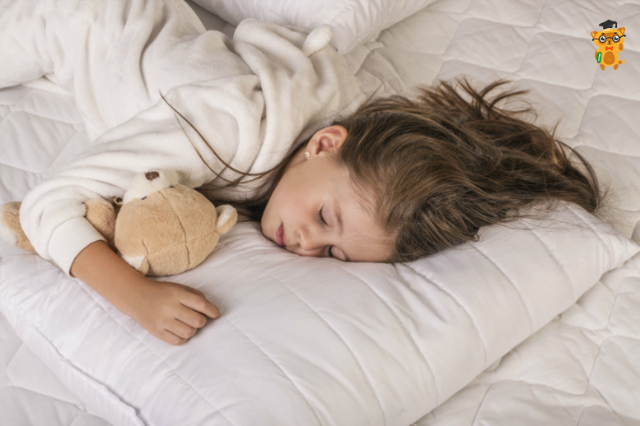
Сколько часов сна нужно?
- Детям
  - - 1-2 лет — 11-14 часов;
  - - 3-5 лет — 10-13 часов;
  - - 6-12 лет — 9-12 часов.
  - Продолжительность сна младенцев и детей дошкольного и школьного возраста обязательно включает дневной сон. Он является прекрасным средством перезагрузки нервной системы, поэтому его следует сохранить как можно дольше.
- Подросткам 13-17 лет — 8-10 часов. Стоит отметить, что количество часов сна в период полового созревания зависит от того, насколько активен образ жизни подростка.
- Взрослым людям (с 18 лет) медики рекомендуют спать 7-8 часов.
Недостаточное количество сна может негативно сказаться на иммунитете человека и сделать его более уязвимым к болезням. Если же вы хорошо отдыхаете ночью, то в его организме повышается устойчивость к сезонным заболеваниям (например, гриппу). Ночью мозг высвобождает химические вещества, которые поддерживают восстановление иммунной системы.
Правило №3 «Больше двигайся»
Утро начинайте с водных процедур и сделайте гимнастику. Обязательно гуляйте, желательно на свежем воздухе, не менее 2-3 часов в день. Посещайте бассейн. Плавание поможет укрепить мышцы спины и пресса.
Одним из оптимальных видов физической активности считается активных отдых. Это может быть любой вид спорта, катание на велосипеде, утренняя пробежка или активные игры на природе. Но самым лучшим активным отдыхом являются пешие прогулки на природе.
Физическая активность важна как для укрепления мышечной системы, так и для укрепления мышечной системы, так и для психологической разгрузки, так и для укрепления всех без исключения систем организма. Поэтому – вперед на прогулку, наслаждаться свежим воздухом и хорошим настроением! Главное, одеться по погоде и тогда ваши физические нагрузки будут только на здоровье Вам.
Правило №4 «Питайся правильно»
Для растущего организма необходимы витамины, минеральные вещества, поэтому питание должно быть разнообразным. В рационе должны быть молочные продукты, каши, овощи и фрукты, ягоды, орехи. Пейте натуральные соки, компоты и кисели. Полезно пить чистую воду не менее 30 мл. на килограмм веса тела.
Правило №5 «Береги зубы»
Чистить зубы нужно 2 раза в день: утром – после завтрака, и вечером – перед сном. Важно правильно чистить зубы.
Современные стоматологи разработали следующие рекомендации относительно чистки зубов:
- Перед началом чистки зубную щетку необходимо тщательно прополоскать;
- Не следует использовать слишком большое количество зубной пасты. Для взрослого человека полоска не должна быть длиннее 10 мм;
- Гигиеническая процедура не может занимать менее 2 минут, но не должна продолжаться дольше 5 минут;
- Щетку следует держать правильно по отношению к зубам. Угол наклона должен составлять 45 градусов;
- Начинать процедуру очистки необходимо с нижнего зубного ряда, а в последующем переходить к чистке верхних зубов;
- Первыми очищаются фронтальные зубы, затем нужно чистить те зубы, которые располагаются в глубине ротовой полости;
- Направление движения при очистке нижних зубов — снизу-вверх, а при очистке верхних зубов — сверху вниз;
- Жевательная поверхность зубов очищается с помощью круговых движений;
- Рот после процедуры необходимо тщательно прополоскать;
- После того, как зубы будут очищены, необходимо обработать поверхность языка. На ней скапливается большое количество бактерий, которые подлежат удалению. Для этой цели все современные зубные щетки оснащены специальной ребристой поверхностью, которая расположена с обратной стороны щетины;
- Если есть возможность, после очищения зубов следует прополоскать рот специальным ополаскивателем;
- Щетка после проведения процедуры должна быть тщательно промыта. Ставить на хранение ее необходимо в стакан, повернув чистящей поверхностью вверх.
Правило №6 «Берегите зрение»
Чтобы зрение было хорошим, необходимо соблюдать определённые правила. Когда смотрите телевизор, отойдите на 4 шага от экрана, сядьте удобно, во время рекламы отвлекитесь. Не увлекайтесь работой за компьютером. У экрана проводить время можно не более 2 часов в день.
Комплекс для улучшения зрения
Большую известность получил комплекс упражнений Н. Исаевой. Он понравится тем, кто предпочитает заниматься лежа. Особенно полезно его выполнять тем, кто весь день на работе находится на ногах.
Упражнение 1 Выполнять можно сидя, стоя или лежа. Посмотрите обоими глазами на пространство между бровями и попробуйте удержать взгляд в этом положении в течение пяти секунд. Каждый последующий день добавляйте по одной секунде, пока продолжительность упражнения не дойдет до одной-двух минут.
Упражнение 2 Посмотрите обоими глазами на кончик носа и удержите взгляд в этом положении в течение пяти секунд. Добавляйте по одной секунде в день, пока не доведете продолжительность занятия до одной-двух минут.
Упражнение 3 Его также можно выполнять в положении сидя, стоя или лежа. Посмотрите обоими глазами на левое плечо и удержите взгляд в этом положении в течение пяти секунд. Добавляйте по одной секунде в день, пока продолжительность занятия не доведете до одной-двух минут в день.
Упражнение 4 Оно выполняется аналогично третьему, только на этот раз посмотрите обоими глазами на правое плечо. Удерживайте взгляд в течение пяти секунд. Это упражнение тоже надо будет довести до одной-двух минут в день.
Упражнение 5 Вращайте обоими глазами по часовой стрелке, фиксируя взгляд на пространстве между бровями и кончиком носа, затем то же самое проделайте в противоположную сторону. Повторите упражнение четыре-пять раз.
Правило №7 «Не совершай плохих поступков»
Что же такое плохой поступок?
Поступок, являющийся плохим — это действие, нарушающее общепринятые нормы поведения в обществе.
Будь доброжелателен с другими, вежлив, уважай окружающих тебя людей, и тогда твоя жизнь будет интереснее, радостнее и веселее!

Соц.педагоги: Сахарова Ю.В., Депу М.

